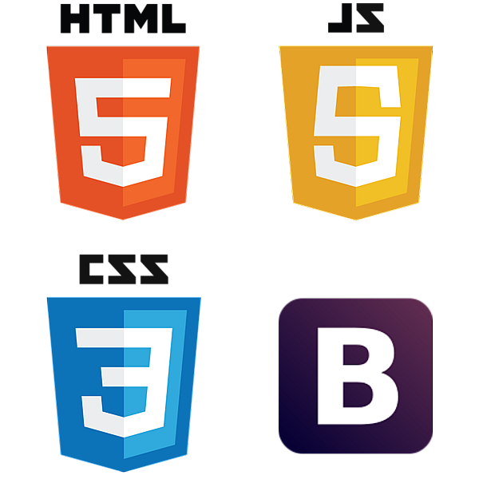

Это таблица стилей, которая задает внешний вид html страницы

Префиксы:

Нужны для браузеров, еще не поддерживающих официально какое-то свойство

-moz-font-family: - пример

Текст:

font-family: - задает шрифт текста. Если название шрифта состоит из 2 и более слов, такой шрифт указывается в кавычках. Указывать стоит несколько шрифтов на тот случай, если компьютер пользователя не поддерживает какой-то. Полезно указывать родовое семейство шрифтов, чтобы в случае чего шрифт был максимально похож на заданный

font-size: - задает размер шрифта

font-style: italic, normal - задает курсив

font-weight: normal, lighter, bold, bolder - задает толщину

text-decoration:
none - обычный текст
overline - линия над текстом
underline - подчеркнутый текст
line-through - перечеркнутый текст

font-variant: normal, small-caps - пишет текст маленькими заглавными буквами

text-transform:
capitalize - каждое слово будет с заглавной буквы
uppercase - весь текст в верхнем регистре
lowercase - .. в нижнем ..

text-indent: ..px - задает отступ первой строки

letter-spacing: - расстояние между буквами. Есть значение normal, также можно задавать в обычных единицах и с отрицательным значением

word-spacing: - .. между словами ..

white-space:
normal - обычное значение
nowrap - все переносы в блоке будут игнорироваться, работают только теги <br>
pre - учитываются все пробелы и переносы
pre-line - сохраняет только пробелы

color: - задает цвет

text-align: left, center, right - расположение по горизонтали

vertical-align: top, middle, bottom - расположение по вертикали. Работает только в таблицах

.div_1 {
height: 150px; width: 400px;
display: inline-table;
}
.div_2 {
display: table-cell;
vertical-align: middle;
}
В результате текст будет центирован по вертикали

word-wrap:
normal – оставляет слово целиком
break-word – разбивает слово, если оно не влезает в блок

Теги к блокам:

clear: both - задается блоку, идущему после блоков, у которых указано свойство float. Таким образом данный блок начнет замечать эти блоки

.clearfix:after {
content: "";
display: table;
clear: both;
}
Класс применяется ко всем элементам с float, чтобы другие их учитывали

overflow:
hidden - скрывает выходящую часть
scroll - добавляет прокрутку
auto - добавляет прокрутку, если необходимо
visible - значение по умолчанию
Определяет поведение контента в блоке в случае его выхода за рамки этого блока

visibility:
hidden - скрыт
visible - виден
Скрывает элемент, но он продолжает занимать место

box-shadow: inset 1px 1px 1px 1px #000 – внутри, горизонтальное смещение, вертикальное смещение, размытие, растяжение, цвет. Накладывает тень. Можно перечислить через запятую любое количество теней

Отступы:

margin: - внешний отступ. Внутренний размер блока не увеличивается, но добавляется невидимое увеличение снаружи. margin: 0 auto - расположение блока в середине страницы

padding: - внутренний отступ. Увеличивает площадь внутри блока. Если есть фон, то он займет эту область

outline: - обводка, но без изменения площади объекта. При этом нельзя задать одну сторону

Позиционирование:

position:
relative - блок может наезжать на другие блоки, при этом не сдвигая их. Другие блоки реагируют на данный блок как на обычный, но при этом считают, что его позиция не меняется, если блок двигается. Добавляется возможность отталкиваться от краев места, где он был, с помощью свойств top, right, .. Также, появляется свойство
z-index:число, оно позволяет задать позицию блока в глубину (если блок нужно вывести на задний/передний план). Чем больше число, тем ближе объект.
absolute - данный блок будут игнорировать все, у него не будет места на странице. Свое положение он считает от окна браузера. При прокрутке страницы блок будет прокручиваться вместе с ней. Если задать родительскому блоку relative, то позиционирование блока absolute будет от него

Фон:

Фоновых изображений может быть много, указываются они через запятую. Отображаться они будут в том же порядке. Свойства (например, позиция) задаются так же через запятую в одном теге с учетом заданной последовательности

background-repeat:
no-repeat - отменяет повторение картинки для фона
repeat-x - повторение по горизонтали
repeat-y - .. по вертикали

background-position: center: center.. - центирование изображения фона
background-posotion: right 10px - прижимает изображение к правой стороне блока и отступает от верха 10px. То есть, происходит смещение по x и y. Можно написать right top и т.п.

background-attachment: fixed/scroll - фоновое изображение (не) будет прокручиваться, если у блока есть полоса прокрутки

background-size:
1px 1px – размер фонового изображения
contain – растагивает фон на всю плозадь, запрещает привышение высоты или ширины относительно блока
cover – то же самое, но привышает

background-clip:
border-box – по умолчанию
padding-box – фон не выводится под обводкой
content-box – фон отображается только для границ контента (учитываются padding)

opacity: значение от 0 до 1 — задает прозрачность фону (1 — полная видимость)ап

Списки:

Списки в HTML могут быть неупорядоченными ul и упорядоченными ol

list-style-type:
circle - белые круги с контуром
square - квадраты
decimal - цифры
disc - черные круги
lower-alphe - буквы алфавита
Меняет стиль нумерации

list-style-image: url - устанавливает изображение вместо нумерации

Ссылки:

a:link {} - стили для не посещенных ссылок

a:visited {} - .. посещенных ..

text-decoration: none; - убирает подчеркивание ссылки

Обращение к определенному элементу:

.class > li {
..
}
Данная запись будет задавать свойство только первому уровню элементов. Если в списке будет еще один список, то к нему свойства применены не будут

.class + P {
..
}
Обращение только к тегу P, который идет после класса

Блочные и строчные элементы:

Блочные элементы предназначены для структурирования основных частей вашей страницы, путём разделения содержимого на логически связанные блоки
Строчные элементы предназначены, чтобы разграничить часть текста и придать ему определённую функцию или смысл. Строчные элементы, как правило, содержат одно или несколько слов
display:
inline - делает элемент строчным. Это не позволяет ему задавать размеров, фона и всего остального. Он не занимает места больше, чем контент в нем
block - делает элемент блочным. Может быть полезно, когда необходимо задать площадь. Например, ссылка должна занимать все пространство
inline-block - можно задавать ширину и высоту, но при этом не отталкивает элемент под себя
none - скрывает содержимое элемента

Псевдоклассы и состояния:

тег:hover {} - стили при наведении на элемент мышью

тег:active{} - стили при нажатии на элемент

.class li:first-child {} - первый встреченный элемент li. Таким образом данный стиль всегда будет применяться к первому элементу

.class li:last-child {} - последний ..

.class li:nth-child(число) {} - стили будут применены к элементу по счету числа. Для каждого четного числа пишем 2n, для нечетного 2n-1. Можно писать и 3n, и 4n - для каждого 3, 4 числа

.class li:hover:after {
content: ".." }
При наведении на элемент после элемента будет выведен текст, указанный в content

.class li:hover:before {} - .. перед элементом ..

p:first-line {} - стили применяются к первой строке текста

p:first-letter {} - .. букве текста

Трансформация:

Указывается для элемента, чтобы контролировать переход от одного свойства, к другому (например, при навадении на него)

transition-property — свойство, к которому будет переход (непонятно)

transition-duration: 1s – продолжительность

transition-delay: 1s – задержка

transition-timing-function:
ease - анимация начинается медленно, затем быстро ускоряется
ease-in - начинается медленно, затем ускоряется и останавливается резко
ease-out - начинается быстро, но замедляется до остановки
ease-in-out - похоже на ease, но с более тонким ускорением и замедлением
linear - постоянная скорость прохождения анимации; часто применяется для изменений цвета и прозрачности

transform:
scale(1.5,2.5) – увеличивает/уменьшает ширину и высоту объекта
rotate(45deg) — поворачивает объект (минус для повотота в другую сторону)
translate(150px, 50px) — сдвигает объект по х и y
Множество свойст прописываются через пробел

@keyframes имя_анимации {
0% {background-color: #15e01d;}
50% {background-color: #e015d3;}
100% {background-color: #2215e0;}
}
Можно задавать различные свойства на определенный момент анимации

В последствии можно задать данную анимацию для объекта:
.div:hover {
animation-name: имя_анимации;
animation-duration: 5s;
transition-duration: 5s;
Обязательно обозначить время анимации для наведения и для самой анимации

Фильтры:

filter:
grayscle(0%-100 %) - делает изображение черно-белым
sepia(0%-100 %) - делает изображение красно-коричневым
saturate(0%-100 % и больше) - делает изображение насыщенным
invert(0%-100 %) - делает изображение инвертированным
opacity(100 %-0%) - делает изображение прозрачным
brightness(0%-100 % и больше) — делает изображение ярче
blur(10px) — создает размытие изображения
drop-shadow(1px 1px 1px #000) — создает тень со смещением от ширины, высоты, задает степень размытия и цвет
Множество фильтров указывается через пробел. Вместо процентов можно писать десятичные числа

Что-то:

line-height: 45px; - центрирование по вертикали

